ТЕХНИЧЕСКАЯ ШПАРГАЛКА
Стратегии кэширования
ASP.NET Core, Redis и практическая схема для Directory Service
Главная мысль: ускорение повторного запроса не доказывает наличие прикладного кэша. Cache hit можно считать настоящим только тогда, когда приложение возвращает готовый результат без обращения к PostgreSQL.

Параметр | Описание
Формат | краткий справочник с визуальными схемами
Фокус | стратегии чтения, записи и инвалидации
Рекомендация | Cache Aside + Redis, TTL 5 минут

Практическая версия для текущего проекта

1. Почему повторный запрос быстрее
Первый запрос может занимать около 200 мс, а следующий 5-10 мс даже без IMemoryCache или Redis. Это обычно результат прогрева нескольких уровней платформы и базы данных.
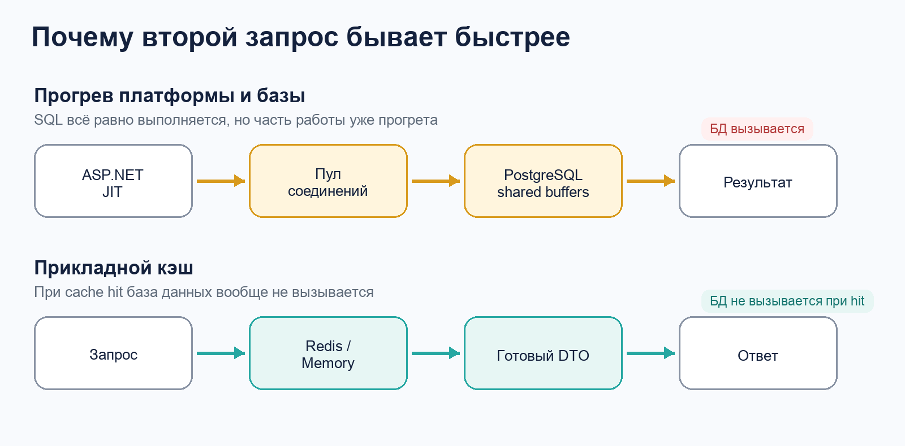
- JIT-компиляция и первая инициализация ASP.NET Core уже завершены.
- Соединение с PostgreSQL берется из прогретого пула.
- PostgreSQL мог оставить страницы таблиц и индексов в shared buffers, а ОС - в page cache.
- EF Core может повторно использовать скомпилированную форму запроса, но не кэширует его результат между HTTP-запросами.
Проверка: если при повторном GET в логах по-прежнему виден SQL, это прогрев, а не cache hit. В текущих query-репозиториях Directory Service чтение выполняется через Dapper, поэтому change tracker EF Core здесь вообще не участвует.

2. Карта стратегий
Стратегия определяет, кто отвечает за промах кэша, куда первой идет запись и когда изменения попадают в базу данных. L1/L2 и HybridCache описывают уровни хранения, но не заменяют выбор стратегии.
Стратегия | Чтение | Запись | Когда выбирать
Cache Aside | cache -> DB при miss | DB -> invalidate | обычный CRUD и read-heavy API
Read Through | cache сам грузит DB | зависит от провайдера | есть подходящий cache provider
Write Through | обычно cache | cache + DB синхронно | важна консистентность чтений
Write Behind | обычно cache | DB асинхронно | очень высокая нагрузка на запись
Write Around | cache, затем DB | сразу в DB | данные редко читают после записи
Refresh Ahead | почти всегда cache | фоновое обновление | предсказуемые горячие ключи
Для Directory Service: базовая и наиболее прозрачная стратегия - Cache Aside с явной инвалидацией после команд.

3. Cache Aside / Lazy Loading
Приложение само проверяет кэш и при промахе обращается к базе данных.
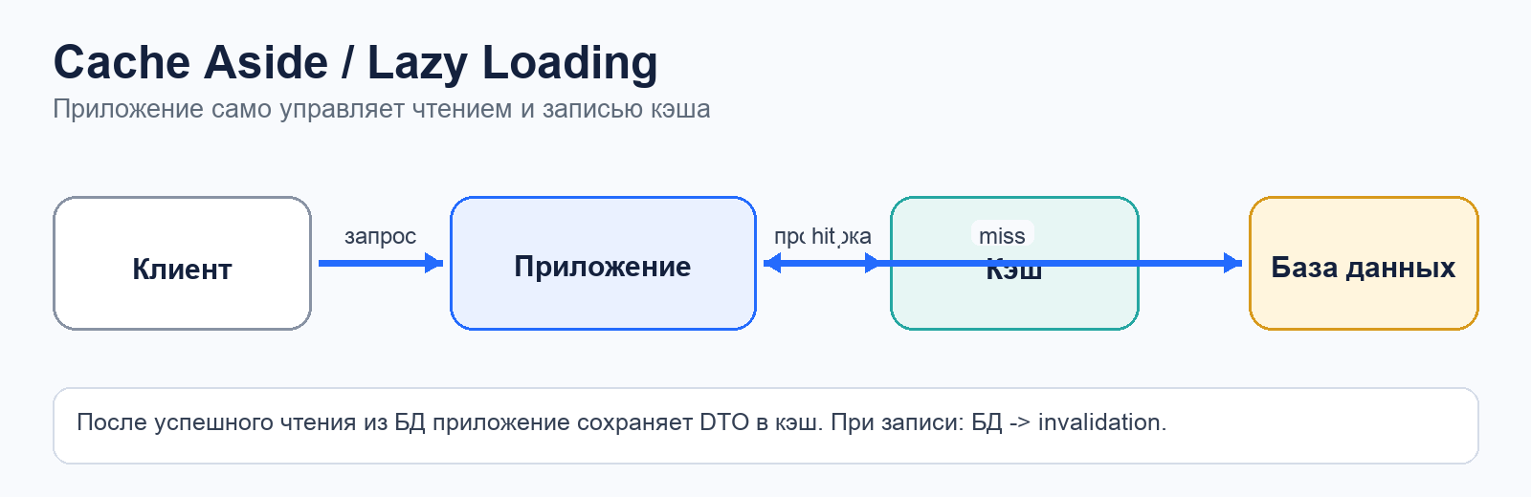
- Чтение: Redis -> при miss PostgreSQL -> сохранить DTO в Redis -> вернуть клиенту.
- Запись: сначала изменить PostgreSQL, затем инвалидировать затронутые ключи.
- Сильная сторона: простая модель, полный контроль над ключами, TTL и ошибками.
Риск: между изменением БД и инвалидацией возможен короткий период устаревших данных; cache stampede требует отдельной защиты.

4. Read Through
Приложение просит данные у кэша, а кэш-провайдер самостоятельно загружает их из БД при miss.
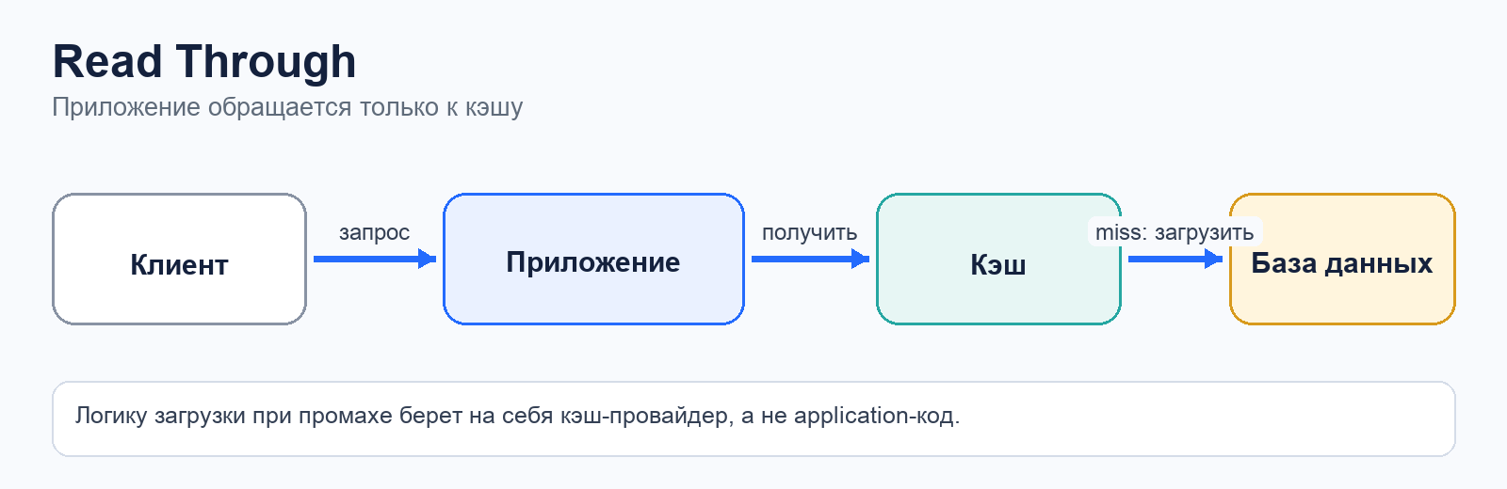
- Чтение: приложение всегда обращается к одному интерфейсу кэша.
- Запись: зависит от выбранной реализации; часто требуется отдельная политика инвалидации.
- Сильная сторона: application-код не содержит повторяющегося шаблона cache miss -> DB -> set.
Риск: загрузка данных становится связана с возможностями провайдера, сложнее контролировать SQL, DTO и диагностику.

5. Write Through
Кэш и БД обновляются синхронно в рамках одной логической операции записи.
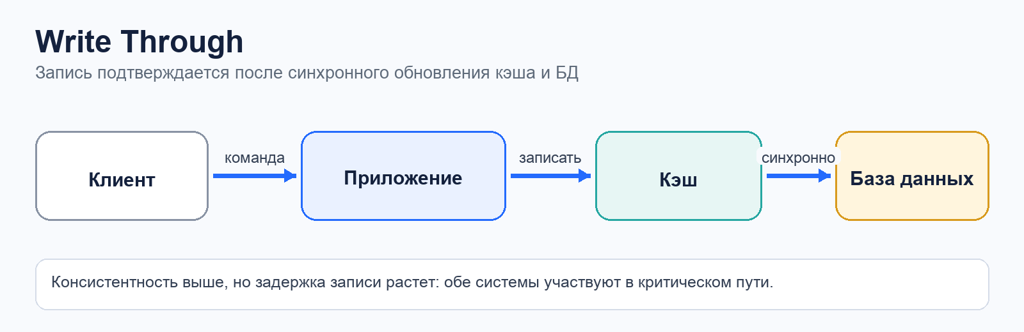
- Чтение: обычно данные сразу доступны в кэше.
- Запись: ответ возвращается только после обновления кэша и БД.
- Сильная сторона: меньше риск прочитать устаревшее значение сразу после записи.
Риск: запись становится медленнее, а отказ одной из систем усложняет атомарность и восстановление.

6. Write Behind / Write Back
Кэш принимает изменение и подтверждает его до фактической записи в БД.
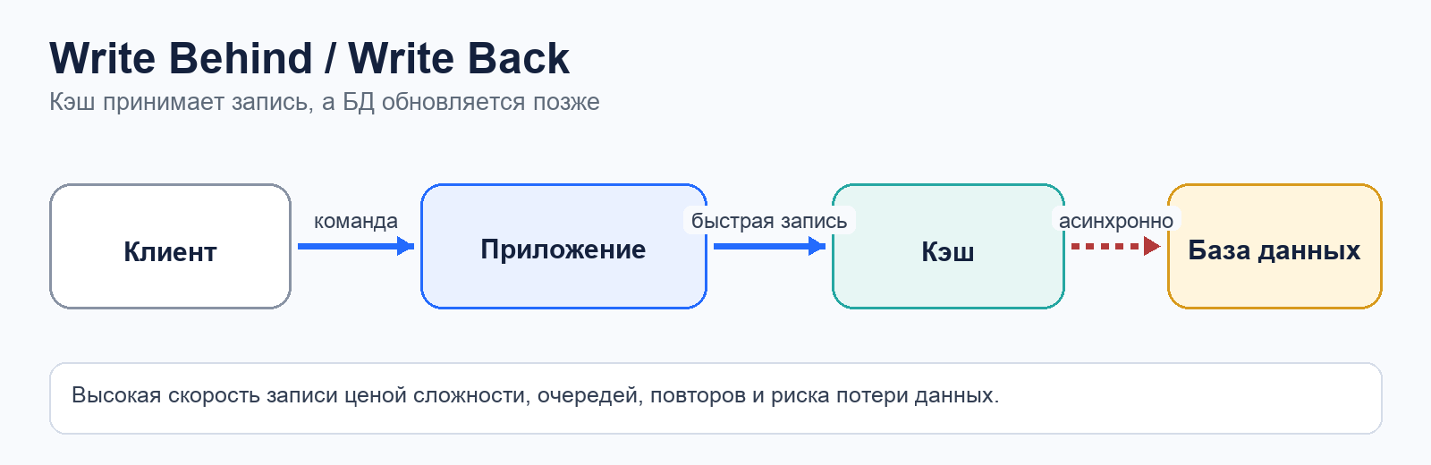
- Чтение: данные читаются из кэша.
- Запись: БД обновляется асинхронным worker-ом или очередью.
- Сильная сторона: минимальная задержка записи и возможность собирать изменения в пакет.
Риск: потеря кэша может означать потерю неподтвержденных изменений; нужны durability, retry, idempotency и мониторинг очереди.

7. Write Around
Команды пишут напрямую в БД, не заполняя кэш.
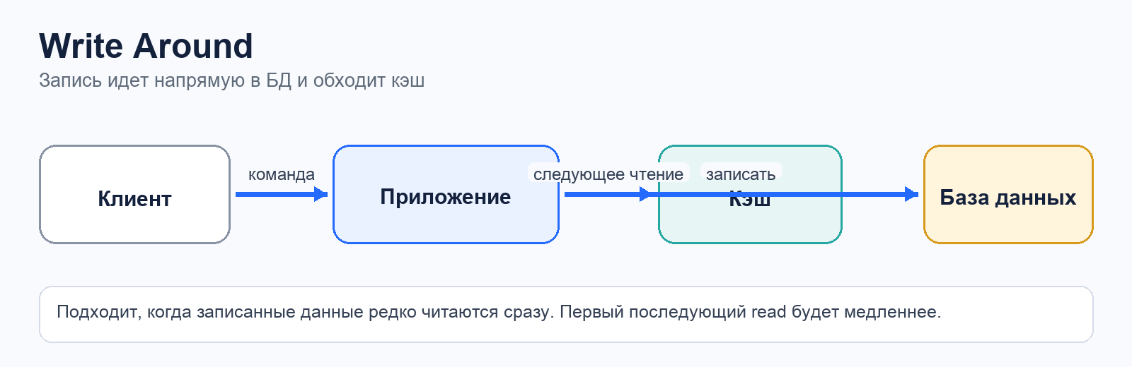
- Чтение: после записи первый read вызывает miss и только тогда заполняет кэш.
- Запись: сразу в PostgreSQL, кэш обходится или инвалидируется.
- Сильная сторона: кэш не загрязняется значениями, которые могут больше не читаться.
Риск: первое чтение после записи медленное; без инвалидации можно вернуть старое значение.

8. Refresh Ahead
Горячие значения обновляются заранее, до истечения TTL.
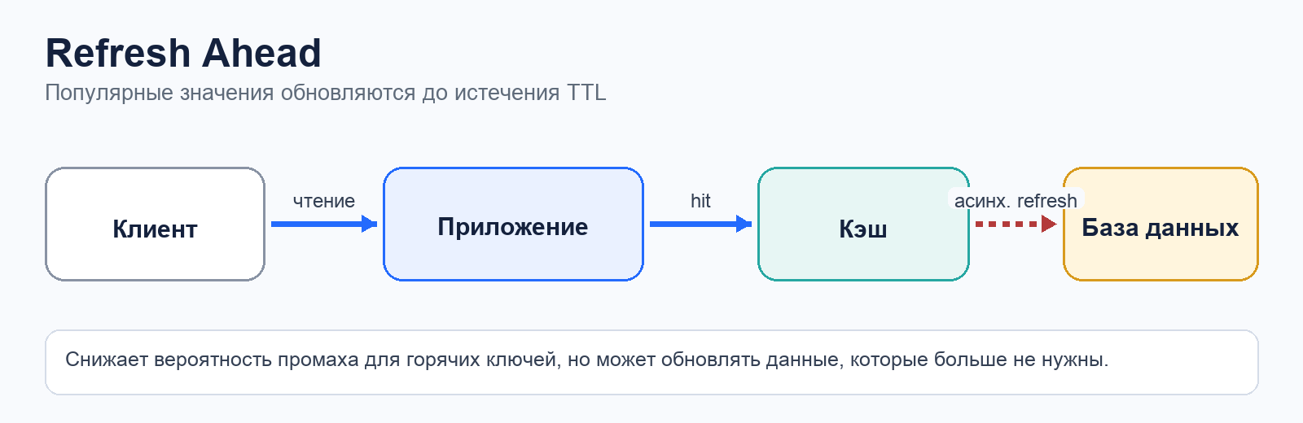
- Чтение: клиент почти всегда получает готовое значение из кэша.
- Запись: данные обновляет фоновый процесс по времени или статистике обращений.
- Сильная сторона: предсказуемая задержка для популярных запросов.
Риск: лишние запросы к БД и сложная политика определения действительно горячих ключей.

9. Рекомендация для Directory Service
Выбор: Cache Aside с Redis и TTL 5 минут. Если нужен быстрый локальный уровень, можно добавить L1 через HybridCache, но локальный TTL должен быть не больше Redis TTL.
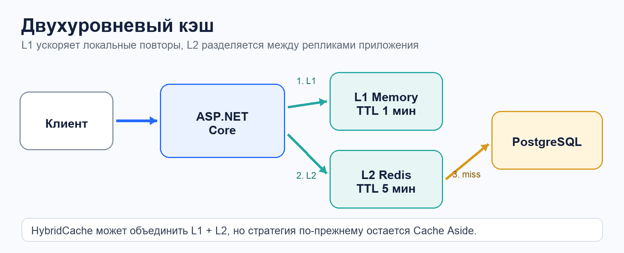

Что кэшировать
- Только успешные DTO или PagedList, уже готовые для возврата из query handler.
- Не кэшировать Result вместе с validation, not found и infrastructure errors.
- При недоступности Redis логировать ошибку и выполнять запрос к PostgreSQL: кэш является оптимизацией, а не обязательной зависимостью чтения.

TTL
- Redis: 5 минут согласно ТЗ.
- Если используется L1: например, 1 минута локально и 5 минут в Redis.
- Небольшой случайный jitter помогает избежать одновременного истечения множества ключей.

10. Ключи и инвалидация

Примеры ключей
departments:roots:page=1:size=20:prefetch=3
departments:children:parent={parentId}:page=1:size=20
departments:top-positions
Нормализация: одинаковые логические фильтры должны давать одинаковый ключ. Сортируй массивы идентификаторов, используй единый регистр строк, фиксированный формат Guid и явные default-значения пагинации.

После каких операций инвалидировать department cache
- создание Department;
- изменение родителя и путей поддерева;
- обновление списка локаций подразделения;
- soft delete Department;
- фоновое физическое удаление и перестройка путей;
- создание или изменение Position, если меняется результат top-positions.

Как инвалидировать набор ключей
Не выполняй Redis KEYS departments:* в production: команда сканирует keyspace и может блокировать сервер. Практичные варианты - version/generation в ключе, набор известных ключей или теги HybridCache.
Generation key: храни departments:generation = N и включай N во все ключи чтения. После любой команды увеличивай N. Старые записи станут недоступны и исчезнут сами по TTL.

11. Финальный чек-лист
Проверка | Критерий
Redis поднят в docker-compose | контейнер имеет volume, healthcheck и внутренний hostname redis
TTL ограничен пятью минутами | локальный TTL при наличии L1 не превышает TTL Redis
Ключ учитывает параметры | page, size, prefetch, parentId, фильтры и сортировка нормализованы
Cache miss идет в БД | после успешного чтения DTO сохраняется в кэш
Cache hit не вызывает SQL | это подтверждается логами или счетчиком обращений к репозиторию
Команды инвалидируют кэш | создание, редактирование, перемещение и удаление не оставляют старые ответы
Redis не ломает GET | при ошибке кэша запрос выполняется через PostgreSQL, ошибка логируется
Есть интеграционные тесты | проверены miss, hit, разные параметры, TTL и invalidation
Итог: для этого сервиса Redis нужен не потому, что EF Core недостаточно быстро работает, а потому что Cache Aside позволяет вообще не выполнять повторный SQL для одинаковых запросов чтения и делить результат между всеми экземплярами API.

